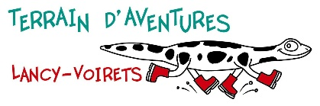
Croisière sur le Léman jusqu’à Nyon
et visite du musée du Léman
Jeudi 13 août 2026
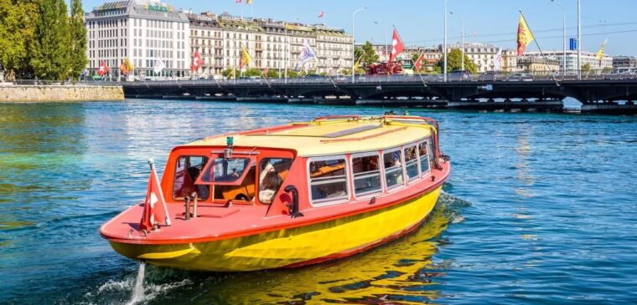

Lors de cette sortie, les participants profiteront d’une balade en bateau sur le lac afin de découvrir le paysage depuis l’eau. Ce moment de détente permettra d’admirer la nature environnante tout en partageant une expérience agréable en groupe. Encadrée et sécurisée, cette activité offrira une parenthèse calme et dépaysante, propice à l’observation, à la convivialité et au plaisir d’être ensemble.

Départ : 10h00 du TALV Retour : 17h30 au TALV

Matériel à prévoir
- Pique-nique, gourde d’eau
- Casquette, chaussures confortables

--------------------------------------------------------------------------------------------------
SORTIE sur le lac léman
J’autorise mon enfant à participer à la sortie du 13 août 2026 et lui rappelle de bien respecter les consignes de l’équipe d’animation.
Nom de/des enfant/s : ...........................................................................................
No en cas d’urgence : ..............................…………………………………………………………..
Date et signature : …………………………………………………………………………………………….

